**Образовательная автономная некоммерческая организация**

**высшего образования**

**«МОСКОВСКИЙ ТЕХНОЛОГИЧЕСКИЙ ИНСТИТУТ»**

|  |  |
| --- | --- |
|  |  |

Факультет энергетики

Направление подготовки: 13.03.01 Теплоэнергетика и теплотехника

Направленности: Промышленная теплоэнергетика

Автоматизация технологических процессов и производств

|  |
| --- |
| **УТВЕРЖДАЮ** |
| Декан факультета энергетики |
| _________________________ С.А. Захаров  Подпись |
| «____» _________________ 202__ г. |

**ГРАФИК (ПЛАН)**

**УЧЕБНАЯ (ОЗНАКОМИТЕЛЬНАЯ) ПРАКТИКА**

обучающегося группы ХХХ-ХХХ_____ _Иванов Иван Иванович_____________

Шифр и № группы Фамилия, имя, отчество обучающегося

**Содержание практики**

| **Этапы практики** | **Вид работ** | **Период выполнения** |
| --- | --- | --- |
| организационно - ознакомительный | 1. Проводится разъяснение этапов и сроков прохождения практики, инструктаж по технике безопасности в период прохождения практики, ознакомление:  * с целями и задачами предстоящей практики, * с требованиями, которые предъявляются к студентам со стороны руководителя практики; * с заданием на практику и указаниями по его выполнению; * с графиком консультаций; * со сроками представления в деканат отчетной документации и проведения зачета.  1. Выбор объекта практики с учетом темы выпускной квалификационной работы – котельная, тепловой пункт, ТЭЦ, по которым можно получить, используя открытые источники, достаточно материала относительно тепловой схемы, оборудования, вида топлива, режимов нагрузки и т.д. | ХХ.ХХ.ХХХХ  –  ХХ.ХХ.ХХХХ |
| прохождение практики | * ознакомление с выбранным объектом практики, его типом, принципом работы, технологической схемой, используемым топливом, основными потребителями тепла и электроэнергии, экологическими и экономическими аспектами; * выполнение индивидуального задания, полученному на первом организационно-ознакомительном этапе практики; * сбор, обработка и систематизация собранного материала; * анализ полученной информации; * подготовка проекта отчета о практике; * устранение замечаний руководителя практики. | ХХ.ХХ.ХХХХ  –  ХХ.ХХ.ХХХХ |
| отчетный | * оформление дневника и отчета о прохождении практики; * защита отчета по практике на оценку. | ХХ.ХХ.ХХХХ  –  ХХ.ХХ.ХХХХ |

Руководитель практики от Института

Заведующий кафедрой ________________________________________.

Должность, ученая степень, ученое звание

__________________ ______________________

Подпись И.О. Фамилия

«___» ______________202__г.

Ознакомлен ________________ __ Иванов Иван Иванович___

Подпись И.О. Фамилия обучающегося

« ХХ » ХХХ202Х г.

**Образовательная автономная некоммерческая организация**

**высшего образования**

**«МОСКОВСКИЙ ТЕХНОЛОГИЧЕСКИЙ ИНСТИТУТ»**

|  |  |
| --- | --- |
|  |  |

Факультет энергетики

Направление подготовки: 13.03.01 Теплоэнергетика и теплотехника

Направленности: Промышленная теплоэнергетика

Автоматизация технологических процессов и производств

|  |
| --- |
| **УТВЕРЖДАЮ** |
| Декан факультета энергетики |
| _________________________ С.А. Захаров  Подпись |
| «____» _________________ 202__ г. |

**ИНДИВИДУАЛЬНОЕ ЗАДАНИЕ**

**НА УЧЕБНУЮ ПРАКТИКУ**

**Ознакомительная практика**

обучающегося группы ХХХ-ХХХ Иванов Иван Иванович __________________

шифр и № группы фамилия, имя, отчество обучающегося

Место прохождения практики:

|  |
| --- |
| Образовательная автономная некоммерческая организация высшего образования «Московский технологический институт» |

(полное наименование организации)

Срок прохождения практики: с « ХХ » ХХХ202Хг. по « ХХ » ХХХ202Хг.

**Содержание индивидуального задания на практику, соотнесенное с планируемыми результатами обучения при прохождении практики:**

| **Содержание индивидуального задания** |
| --- |
| Составить общее описание исследуемого объекта – название, местоположение, собственник, статус, ввод в эксплуатацию, виды основного и резервного топлива, основные потребители тепло- и электроэнергии, основные технико-экономические показатели – установленная тепловая и (или) электрическая мощность, годовая выработка тепловой и электрической энергии, расход на собственные нужды, КПД, параметры пара и электрической энергии. |
| Изучить технологический процесс производства тепловой и (или) электрической энергии. Описать принципиальную технологическую схему работы объекта исследования.  Изучить структуру объекта, его основных цехов (топливно-транспортный, котлотурбинный, электрический, химический, водоподготовки, цех централизованного ремонта). Описать назначение основных элементов технологической схемы – склад топлива, система топливоподачи, система топливо-приготовления, котельный агрегат, турбоагрегат, конденсатор, основные вентиляторы и насосы, подогреватели и экономайзеры, деаэратор. |
| Изучить назначение, внешний вид, принцип работы и характеристики теплоэнергетического и теплотехнического оборудования (котельной установки, парогенератора, теплообменных аппаратов и пр.).  Изучить назначение и роль собственных нужд объекта, оценить их объем. |
| Провести анализ основного и резервного топлива – химический состав, физические свойства, месторождение для природного вида топлива, стоимость, вопросы хранения, транспортировки и связанные с этим риски. |
| Построить упрощенную схему паросиловой установки, работающей по циклу Ренкина, включающую паровой котел, пароперегреватель, паровую турбину, электрогенератор, конденсатор и питательный насос. Провести оценку термодинамической эффективности приведенной схемы (количество подведенного и отведенного тепла, эффективность цикла, удельный расход пара, удельный расход тепла, внутренний относительный КПД) . |

Руководитель практики от Института

|  |
| --- |
| Заведующий кафедрой |

должность, ученая степень, ученое звание

________________ _____________________

Подпись И.О. Фамилия

**«___»______________** 202__г.

Задание принято к исполнению ________________ __Иванов Иван Иванович___

Подпись И.О. Фамилия обучающегося

« ХХ » ХХХ 202Х г.

**ОТЧЕТ**

**о прохождении практики**

|  |  |  |
| --- | --- | --- |
| обучающимся группы | ХХХ-ХХХ |  |
|  | (код и номер учебной группы) |  |

|  |
| --- |
| Иванов Иван Иванович |
| (фамилия, имя, отчество обучающегося) |

|  |
| --- |
| Место прохождения практики: |
| Образовательная автономная некоммерческая организация  высшего образования «Московский технологический институт» |
| (полное наименование организации) |
| Руководитель практики от Института: |
|  |
| (фамилия, имя, отчество) |
| Заведующий кафедрой |
| (ученая степень, ученое звание, должность) |

**1. Индивидуальный план-дневник учебной (ознакомительной) практики**

Индивидуальный план-дневник практики составляется обучающимся на основании полученного задания на практику в течение организационного этапа практики (до фактического начала выполнения работ) с указанием запланированных сроков выполнения этапов работ.

Отметка о выполнении (слово «Выполнено») удостоверяет выполнение каждого этапа практики в указанное время. В случае обоснованного переноса выполнения этапа на другую дату, делается соответствующая запись («Выполнение данного этапа перенесено на… в связи с…»).

Таблица индивидуального плана-дневника заполняется шрифтом Times New Roman, размер 12, оформление – обычное, межстрочный интервал – одинарный, отступ первой строки абзаца – нет.

|  |  |  |  |
| --- | --- | --- | --- |
| **№**  **п/п** | **Содержание этапов работ, в соответствии с индивидуальным заданием на практику** | **Дата выполнения этапов работ** | **Отметка о выполнении** |
| 1 | Описать объект. | ХХХ-ХХХ | Выполнил |
| 2 | Описать принципиальную технологическую схему работы объекта. | ХХХ-ХХХ | Выполнил |
| 3 | Описать назначение основных элементов принципиальной технологической схемы: | ХХХ-ХХХ | Выполнил |
| - топливное хозяйство и система подготовки топлива, | ХХХ-ХХХ | Выполнил |
| - котельная установка: совокупность самого котла и вспомогательного оборудования, | ХХХ-ХХХ | Выполнил |
| - турбинная установка: паровая турбина и ее вспомогательное оборудование, | ХХХ-ХХХ | Выполнил |
| - установка водоподготовки и конденсатоочистки, | ХХХ-ХХХ | Выполнил |
| - система технического водоснабжения | ХХХ-ХХХ | Выполнил |
| - система золошлакоудаления (для ТЭС, работающих на твердом топливе), | ХХХ-ХХХ | Выполнил |
| - электротехническое оборудование и система управления электрооборудованием. | ХХХ-ХХХ | Выполнил |
| 4 | Описать назначение, внешний вид, принцип работы и характеристики теплоэнергетического и теплотехнического оборудования установленных на объекте: | ХХХ-ХХХ | Выполнил |
| - котельной установки, | ХХХ-ХХХ | Выполнил |
| - парогенератора, | ХХХ-ХХХ | Выполнил |
| - теплообменных аппаратов и пр. | ХХХ-ХХХ | Выполнил |
| 5 | Построить упрощенную тепловую схему или фрагмент схему, включающий не менее 4-х основных элементов, и оценить ее технико-экономические показатели. | ХХХ-ХХХ | Выполнил |
| 6 | Описать назначение и роль собственных нужд объекта, оценить их объем. | ХХХ-ХХХ | Выполнил |
| 7 | Проанализировать основное топливо, его химический состав, физические свойства, месторождение/место производства, стоимость, вопросы хранения, транспортировки и связанные с этим риски. | ХХХ-ХХХ | Выполнил |
| 8 | Проанализировать резервное топливо, его химический состав, физические свойства, месторождение/место производства, стоимость, вопросы хранения, транспортировки и связанные с этим риски. | ХХХ-ХХХ | Выполнил |
| 9 | Оформить отчет (текст, рисунки, чертежи). | ХХХ-ХХХ | Выполнил |
| 10 | Сдать отчет. | ХХХ-ХХХ | Выполнил |

« ХХ » ХХХ202Х г.

|  |  |  |  |
| --- | --- | --- | --- |
| Обучающийся |  |  | Иванов Иван Иванович |
|  | (подпись) |  | И.О. Фамилия |

1. **Технический отчет**

За период прохождения практики была проанализирована работа теплоэлектроцентрали ТЭЦ-21, расположенной на севере Москвы и входящей в состав территориальной генерирующей компании «Мосэнерго» (***рис. 1***).

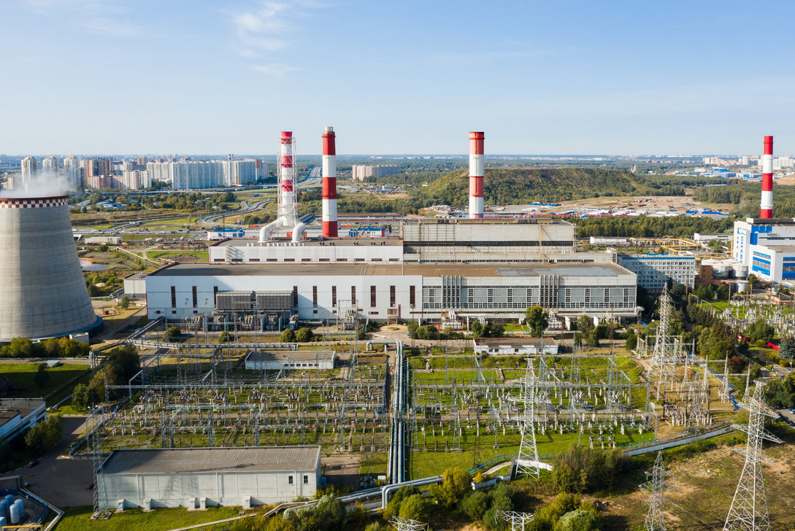

***Рисунок 1.*** ТЭЦ-21, 125412, г. Москва, ул. Ижорская, д. 9, Северный административный округ

(<https://mosenergo.gazprom.ru/about/present/branch/hpp-21/> )

Первая очередь ТЭЦ-21 в составе трех энергоблоков общей мощностью 300 МВт, была сдана в эксплуатацию в октябре 1963 года. На сегодняшний день станция имеет электрическую мощность – 1765 МВт, тепловую мощность – 4918 Гкал/ч, основное топливо – природный газ. ТЭЦ-21 считается одной из крупнейших тепловых станций Европы и обеспечивает теплом примерно пятую часть населения Москвы, то есть около 3 млн человек. В год ТЭЦ-21 вырабатывает 9,1 млрд [кВт·ч](https://ru.wikipedia.org/wiki/%D0%9A%D0%92%D1%82%C2%B7%D1%87" \o "КВт·ч) электроэнергии.

В технологической схеме паротурбинных установок ТЭЦ-21 задействовано следующее основное оборудование: 8 паровых котлов типа ТГМ-96А, Б, производительностью 480 т/ч с параметрами пара 140 кгс/см², 560°С; 2 паровых котлов типа ТГМП-314, производительностью 1000 т/ч с параметрами пара 255 кгс/см², 555°С; 6 паровых турбин Т-110/120-130 (***рис. 3, 4***), установленной мощности 110 МВт и тепловой нагрузкой 175 Гкал/ч; паровой турбиной Т-100-130, установленной мощности 100 МВт и тепловой нагрузкой 160 Гкал/ч; паровой турбиной Т-80/100-130/13, установленной мощности 65 МВт и тепловой нагрузкой 160 Гкал/ч; 2 паровые турбины Т-250/300-240, установленной мощности 250 МВт и тепловой нагрузкой 330 Гкал/ч.

**Принципиальная технологическая схем ТЭЦ** включает склад топлива, систему топливоподачи, систему водоподготовки, парогенератор, пароперегреватель, тягодутьевые машины, экономайзер, турбины высокого и низкого давления, промежуточные перегреватели, отбор пара для отопления, бойлер, конденсатор, конденсатный насос, подогреватель низкого давления, деаэратор, питательный насос, циркуляционный насос, синхронный генератор (***рис. 2***).

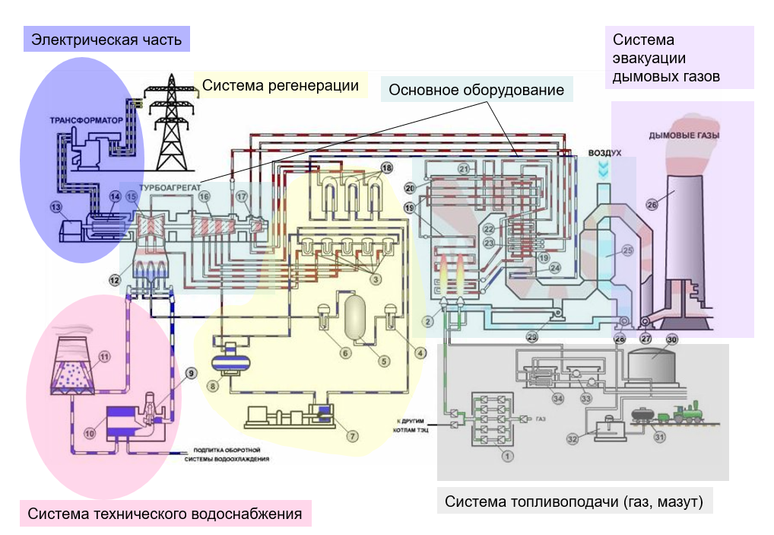

***Рисунок 2.*** Технологическая схема ТЭЦ

1 – ГРП; 2 – газо–мазутные горелки; 3 – ПНД; 4, 5, 6 – БОУ; 7 – ПЭН; 8 – деаэратор; 9, 10 – циркуляционный насос; 11 – градирня; 12 – конденсатор; 13 – возбудитель; 14 – генератор; 15 – ЦНД; 16 – ЦСД; 17 – ЦВД; 18 – ПВД; 19 – испарительные поверхности; 20 – потолочный пароперегреватель; 21 – конвективный пароперегреватель 1й ступени; 22 – конвективный пароперегреватель 2й ступени; 23 – вторичный пароперегреватель; 24 – экономайзер; 25 – РВП; 26 – дымовая труба; 27 – дымосос; 28 – дутьевой вентилятор; 29 – ДРГ; 30 – мазутный бак; 31 – сливное устройство; 32 – приемная емкость; 33 – насосы; 34 – фильтры.

Топливо – природный газ поступает по газопроводу в паровой котел. В котле газ сгорает и нагревает воду. Чтобы газ лучше горел, в котлах установлены тягодутьевые механизмы. В котел подается воздух, который служит окислителем в процессе сгорания газа. Раскаленный газ устремляется по газоходу и нагревает воду, проходящую по специальным трубкам котла. При нагревании вода превращается в перегретый пар, который поступает в паровую турбину. Пар поступает внутрь турбины и начинает вращать лопатки турбины, которые связаны с ротором генератора. Энергия пара превращается в механическую энергию. В генераторе механическая энергия переходит в электрическую, ротор продолжает вращаться, создавая в обмотках статора переменный электрический ток. Через повышающий трансформатор и понижающую трансформаторную подстанцию электроэнергия по линиям электропередач поступает потребителям. Отработавший в турбине пар направляется в конденсатор, где превращается в воду и возвращается в котел. На ТЭЦ вода движется по кругу. Градирни предназначены для охлаждения воды. На ТЭЦ используются вентиляторные и башенные градирни. Вода в градирнях охлаждается атмосферным воздухом. Вода в градирнях под напором поднимается вверх и водопадом падает вниз в аванкамеру, откуда поступает обратно на ТЭЦ. Для снижения капельного уноса градирни оснащены водоуловителями. Водоснабжение осуществляется от Москвы-реки. В здании химводоочистки вода очищается от механических примесей и поступает на группы фильтров. На одних она подготавливается до уровня очищенной воды для подпитки теплосети, на других — до уровня обессоленной воды и идет на подпитку энергоблоков. Цикл, используемый для горячего водоснабжения и теплофикации, также замкнутый. Часть пара из паровой турбины направляется в водонагреватели. Далее горячая вода направляется в тепловые пункты, где происходит теплообмен с водой, поступающей из домов.

**Паротурбинная установка с турбиной Т-100/120-130**

***Рисунок 3*** представляет принципиальную технологическую схему пароводяного тракта паротурбинной установки (ПТУ) с турбиной Т-100/120-130. Турбина имеет семь отборов, из которых два последних – теплофикационные. Система регенеративного подогрева состоит из трёх подогревателей высокого давления (ПВД), деаэратора (присоединенного к третьему отбору турбины по предвключённой схеме) и четырёх подогревателей низкого давления (ПНД). Кроме того, как и обычно, в системе имеются подогреватели, работающие на паре уплотнений ПУ1 и ПУ2 и паре подогревателя эжекторов ПЭ. Все ПВД имеют встроенные охладители продувки (ОП) и охладители дренажа (ОД). Подогреватель низкого давления П3 имеет вынесенный ОД.

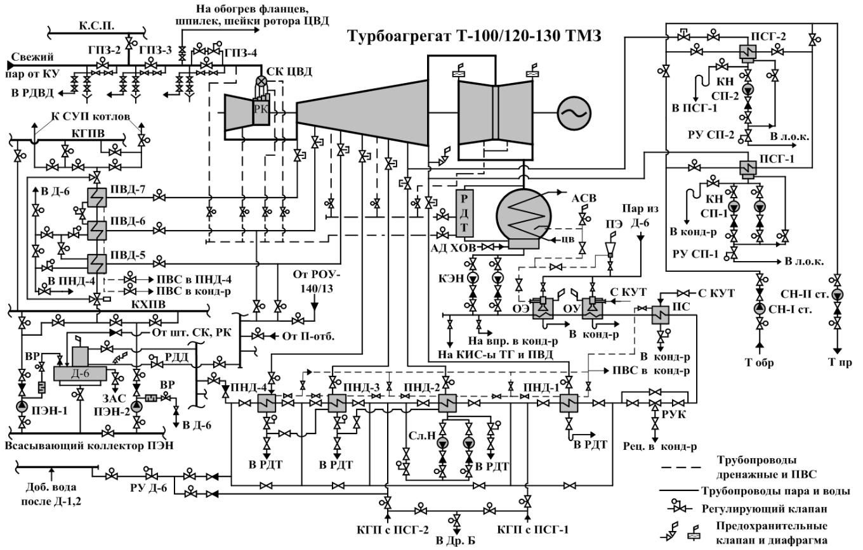

***Рисунок 3.*** Принципиальную технологическую схему пароводяного тракта паротурбинной установки (ПТУ) с турбиной Т-100/120-130.

Подогрев сетевой воды проводится в ПСГ1 и НСГ2. В зимнее время для подогрева воды можно использовать также встроенный в конденсатор выделенный пучок. При такой схеме подача циркуляционной воды в конденсатор прекращается и давление в нём несколько возрастает. Однако теплота отработавшего пара при этом полностью используется. В холодное время года, когда количество теплоты, отдаваемой паром теплофикационных отборов при максимальных расходах 2 последних отборов недостаточно, включается пиковый водогрейный котёл. В летний период сетевая вода подогревается лишь паром второго теплофикационного отбора.

В энергоблок Т-100/120-130 входит четыре подогревателя низкого давления: ПНД-1, ПНД-2, ПНД-3 и ПНД-4. Также в схему входят сальниковый подогреватель и вакуумный охладитель уплотнений.

Конденсат турбины Т-100/120-130 из конденсатора проходит последовательно через охладители эжекторов, ПС-50 (ПС-100), охладитель пара отсасываемого из концевых уплотнений турбины, ПНД № 1,2,3,4 и поступает в деаэратор 6 ата.

Пар со штоков уплотнений в количестве Dшт = 0,003D0 идет в деаэратор 0,6 МПа. Из крайних камер уплотнений сухой насыщенный пар отсасывается в (СХ), конденсат которого направляется в бак нижних точек (БНТ). Из СХ конденсат идет в атмосферный деаэратор и насосом вместе с добавочной водой направляется в конденсатор. Пар со средних камер уплотнений направляется подогреватель сальниковый (ПС). Конденсат из ПС и ПЭ направляется в конденсатор.

Для нормальной работы основных эжекторов ПС-50 и БО-90 предусмотрена рециркуляция конденсата.

Система регенерации высокого давления предназначена для регенеративного подогрева питательной воды за счёт охлаждения и конденсации пара из отборов турбины и тем самым повышения экономичности станции в целом.

Подогреватели высокого давления по принципу работы относятся к поверхностным. Питательная вода прокачивается по трубной системе, а греющий пар омывает трубки (спирали) и конденсируется на их поверхности. Температура плёнки конденсата на трубках независимо от состояния пара (перегретый или насыщенный) приблизительно равна температуре насыщения пара при соответствующем давлении в паровом пространстве подогревателя. При передаче тепла от пара к воде в поверхностных подогревателях температура подогреваемой воды всегда ниже температуры насыщения пара вследствие термического сопротивления стенки трубки и загрязнений на внутренней и наружной её поверхности. Величина недогрева, т.е. разность температуры насыщения греющего пара и температуры воды на выходе из подогревателя обычно 2-6°С. Не догрев воды в подогревателях определяет эффективность их работы.

Для восполнения потерь в схеме предусмотрен забор воды из реки. Вода поступившая из реки подогревается в подогревателе сырой воды (ПСВ) до температуры 35° С, затем пройдя химическую очистку поступает в деаэратор 0,12 МПа. Для обеспечения подогрева и деаэрации добавочной воды, используется теплота пара из пятого отбора. Пар из этого отбора поступает в (ПСВ), а также в деаэратор 0,12 МПа, конденсат из ПСВ поступает в СМ1.

В схеме предусмотрены расширитель продувочной воды из котла. В расширитель поступает пароводяная смесь, которая разделяется в нем на относительно чистый пар, отводимый в деаэратор Д-6 ата, и воду (сепарат или концентрат), с которой выводится примеси (соли и т.п.), удаляемые из парогенератора с продувочной водой. После расширителя первой ступени, пар поступает в деаэратор 0,6 МПа, а вода из первой ступени поступает во вторую. Выпар второй ступени поступает в деаэратор 0,12МПа, а вода поступает в линию сетевой воды, перед ПСГ1.

В нижней части каждого конденсатора турбины размещена дополнительная поверхность охлаждения (около 18% основной поверхности), названная встроенным теплофикационным пучком, использующим тепло отработавшего пара для подогрева сетевой или подпиточной воды. Встроенные пучки имеют независимые водяные камеры, через которые можно пропускать сетевую или циркуляционную воду в зависимости от тепловой нагрузки турбины. При работе турбины в теплофикационном режиме и закрытой регулирующей диафрагме, когда пропуск пара в конденсатор минимальный, конденсация пара осуществляется только за счёт поверхности встроенных пучков и подача циркуляционной воды в конденсаторы может быть частично или полностью прекращена, что уменьшает расход энергии на собственные нужды.

Таким образом, в отопительный период подогрев сетевой воды может осуществляться по трёхступенчатой схеме. Использование тепла отработавшего пара турбины для подогрева сетевой воды при теплофикационном режиме даёт возможность повысить экономичность теплофикационной установки.

***Рисунок 4*** представляет чертеж в разрезе трехцилиндровой паровой турбины (Т-110/120-130-4 УТЗ).

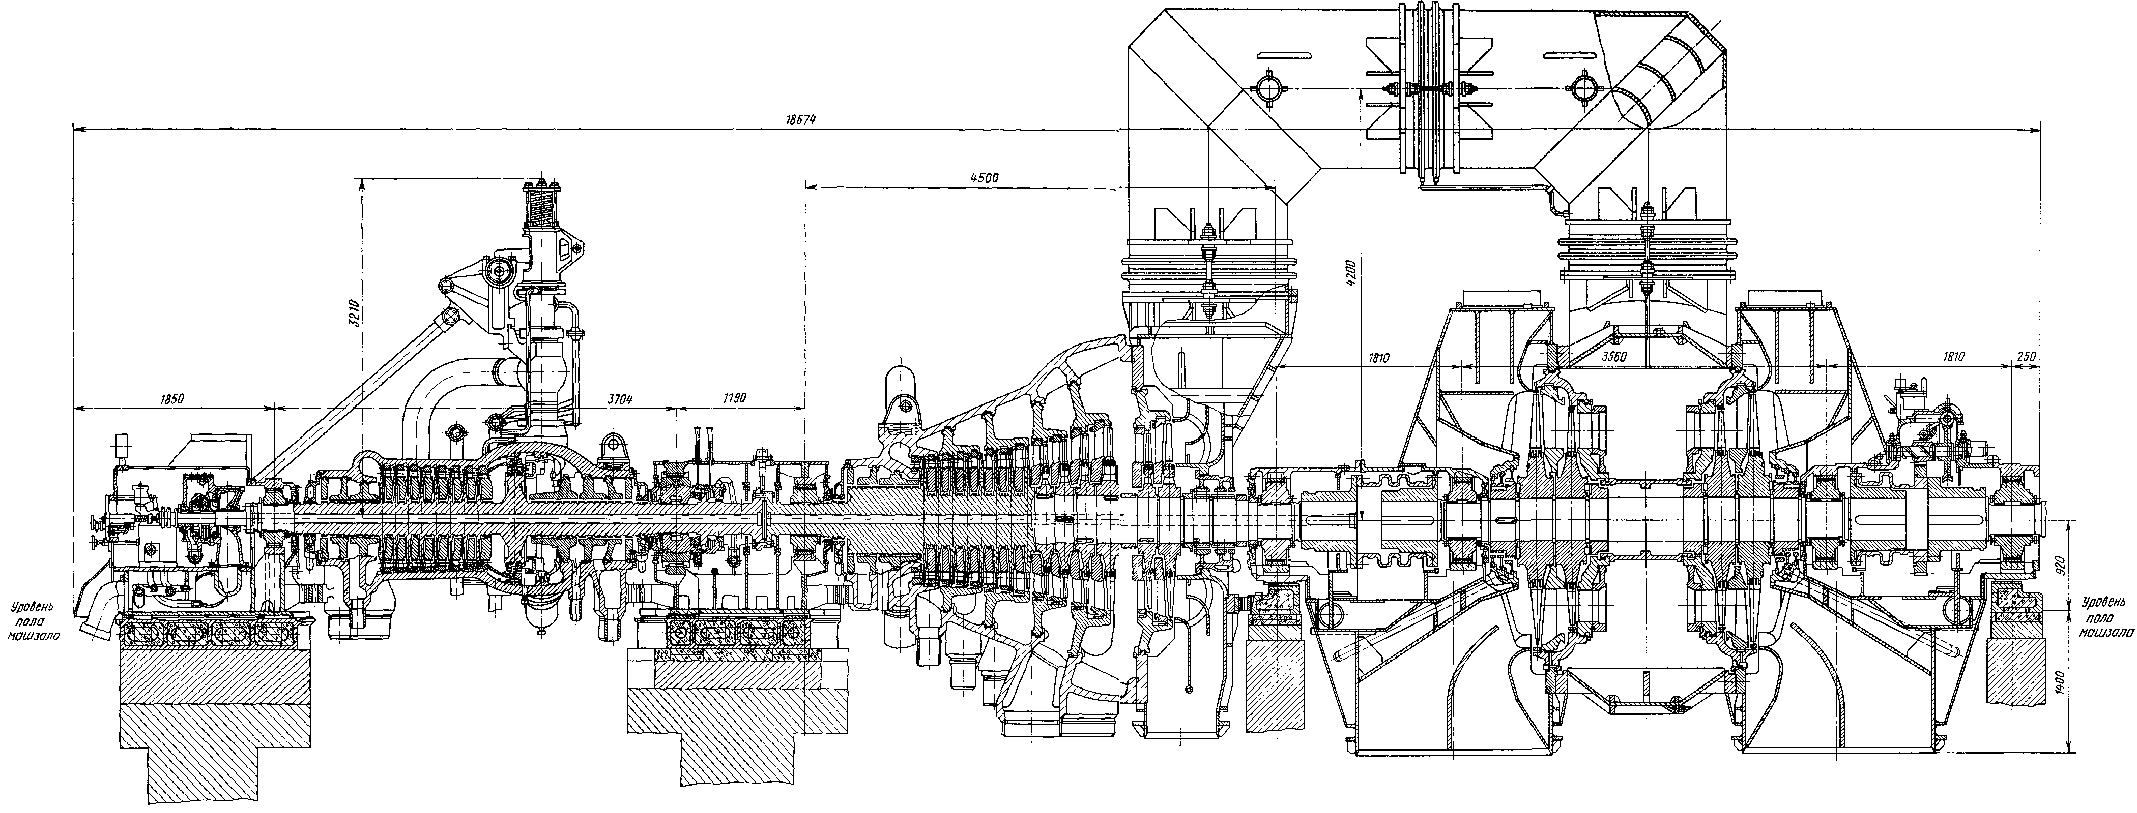

***Рисунок 4.*** Трехцилиндровая паровая турбина (Т-110/120-130-4 УТЗ)

Трёхцилиндровая паровая теплофикационная турбина типа Т-100/110-130 с частотой вращения ротора 3000 об/мин и двумя отопительными отборами, рассчитана на начальные параметры пара p0=127,4 бар (130 ата) и t0=565oC при давлении в конденсаторе pk=0,0343 бар (0,035 ата) и температуре охлаждающей воды https://www.bestreferat.ru/images/paper/30/54/7765430.png.

Номинальная электрическая мощность – 100 МВт, максимальная – 110 МВт, Номинальная тепловая нагрузка – 670 ГДж/ч.

Расход свежего пара на турбину при номинальной нагрузке и номинальном отопительном отборе составляет 460 т/ч (128 кг/с). Расход пара при конденсационном режиме 360 т/ч.

Турбина представляет собой трех цилиндровый одновальный агрегат, состоящий из цилиндров высокого, среднего и низкого давления. Цилиндр высокого давления выполнен противоточным относительно цилиндра среднего давления, т.е. ход пара в цилиндре высокого давления осуществлен от среднего подшипника к переднему, а в цилиндре среднего давления осуществлен от среднего к подшипнику к генератору. Цилиндр низкого давления – двух поточный.

В цилиндре высокого давления (ЦВД) размещается двух венечная ступень скорости и восемь ступеней давления, в цилиндре среднего давления (ЦСД) – 14 ступеней давления. В цилиндре низкого давления (ЦНД) в каждом потоке размещается по одной регулирующей ступени давления.

Фикспункт турбины расположен на боковых фундаментных рамах выхлопной части ЦНД со стороны регулятора. Турбина расширяется от фикспункта, как в сторону переднего подшипника, перемещая при этом корпуса переднего и среднего подшипников и выхлопную часть ЦНД со стороны регулятора по их фундаментным рамам, так и в сторону генератора, перемещая выхлопную часть ЦНД со стороны генератора по ее фундаментной раме.

В турбоустановке можно осуществлять одноступенчатый или двухступенчатый подогрев сетевой воды. Для этого предусмотрена возможность отбирать пар из двух камер турбины: за 21 и 23-ми ступенями. В случае одноступенчатого подогрева сетевой воды отбор производится за 23 ступенью и регулируемое давление поддерживается в отборе в пределах 0,5…2 ата. В случае двухступенчатого подогрева сетевой воды отбор производится за 21 и 23ступенями. Регулируемое давление в этом случае поддерживается за 21 ступенью в пределах 0,6…2,5 ата. Оба отбора обеспечивают ступенчатый подогрев сетевой воды (до 118 – 120°С) в последовательно включённых бойлерах. В обоих случаях пропуск пара в ЦНД регулируется поворотными диафрагмами 24 и 26 ступеней. При переходе с одноступенчатого подогрева сетевой воды на двухступенчатый регулятор давления отопительного отбора следует переключить соответственно с камеры за 23 ступенью на камеру за 21 ступенью.

Давление пара в перепускных трубах между ЦВД и ЦСД принято около 34 ата. Турбина имеет сопловое регулирование. Пар поступает из отдельно стоящего впереди турбины стопорного клапана по четырем перепускным трубам к регулирующим клапанам, расположенным на цилиндре высокого давления турбины (два в верхней, два - в нижней).

Турбина имеет семь отборов пара на подогрев питательной воды до 232°С. Верхний и нижний отопительные отборы совмещены с отборами на подогреватели П2 и П1.

Роторы ЦВД с ротором ЦСД соединены с помощью жесткой муфты. Ротор ЦСД с ротором ЦНД, а также ротор ЦНД с ротором генератора соединены полугибкими муфтами. Направление вращения ротора – по часовой стрелке, если смотреть со стороны переднего подшипника на генератор.

Ротор ЦВД – цельнокованый, состоящий из одного двухвенечного колеса скорости и 8-и дисков. Лопаточный аппарат ротора высокого давления выполнен левого вращения. Рабочие лопатки, для уменьшения потерь, имеют осевые уплотнения у корня и по бандажу, а также радиальные уплотнения по бандажу. К заднему концу ротора (передний подшипник) присоединяется вал насосной группы системы регулирования. Ротор ЦВД не имеет насадных втулок в концевых уплотнениях; неподвижные гребки уплотнений, расположенные в цилиндре, подходят к кольцевым канавкам и выступам, выточенным непосредственно на валу.

Ротор ЦСД имеет 8 дисков, выполненных заодно с валом и 6 дисков насадных. Конструкция переднего концевого уплотнения ротора ЦСД аналогична конструкции уплотнений ЦВД. На заднем концевом уплотнении на ротор насажены две втулки, на которых выточены канавки и выступы. Рабочие лопатки малых и средних высот, для уменьшения потерь, имеют осевые уплотнения у корня, а также радиальные уплотнения по бандажу лопаток. Ротор цилиндра низкого давления состоит из 4-х насадных дисков, соединенных торцевыми шпонками. Лопаточный аппарат 26 и 27 дисков выполнен левого вращения. Концевые уплотнения ротора ЦНД – с насадными втулками, на которых выточены канавки и выступы.

Цилиндр высокого давления турбины не имеет обойм. В цилиндре среднего давления имеется 5 обойм; в цилиндре низкого давления – 2 обоймы. Обоймы литые – из углеродистой стали. ЦВД опирается лапами на передний и средний подшипники; ЦСД опирается передними лапами на средний подшипник, а задними лапами на выхлопную часть ЦНД со стороны регулятора. Цилиндр низкого давления опирается передней, задней и боковыми поверхностями выхлопных частей на фундаментные рамы.

Цилиндр высокого давления– одностенный, выполнен литым из теплоустойчивой стали. В цилиндр вварены 4 сопловые коробки; две – в верхнюю половину и две в нижнюю. Последовательность включения сопловых коробок обеспечивает равномерный прогрев цилиндра при пусках или изменениях режимов работы турбины. Выхлоп из ЦВД осуществлен двумя патрубками с внутренними диаметрами по 350 мм. Для предотвращения неравномерного разогрева цилиндра паром, выходящим из регулирующего колеса, диафрагма 2-ой ступени и обойма направляющего аппарата образуют экран, защищающий цилиндр от непосредственного воздействия струи пара.

В целях равномерного разогрева цилиндра при пуске турбины из холодного состояния имеется устройство для обогрева фланцев и шпилек, позволяющее снизить разницу температур фланцев и стенок, а также устраняющее недопустимую разность температур фланцев и шпилек. Режим обогрева фланцев определяется величиной зазора относительного расширения ротора и статора, а также допустимой разностью температур фланцев и стенок цилиндра. Желательно, чтобы температура фланцев приблизительно была равной средней температуре стенок цилиндра ( верха и низа) с допускомhttps://www.bestreferat.ru/images/paper/31/54/7765431.png15°С, а температура шпилек в период прогрева всегда была ниже температуры фланцев примерно на 20°С. Разогрев шпилек больше, чем фланцев вызывает нарушение плотности фланцевого соединения. В связи с этим прогрев фланцев начинают раньше, чем шпилек. Прогрев же шпилек производить только в том случае, когда температура их начинает отставать на температуры фланцев на недопустимую величину.

В схеме предусмотрен подвод острого дросселированного пара в два коллектора: из одного пар подается на обогрев шпилек, из второго – на обогрев фланцев цилиндра и крышки стопорного клапана. Наличие двух коллекторов дает возможность независимого, раздельного регулирования температуры фланцев и шпилек.

Цилиндр среднего давления состоит из 2-х частей: передней и выхлопной, соединенных между собой вертикальным фланцем. Передняя часть выполнена литой из углеродистой стали. В нижней половине цилиндра расположены: 4 патрубка отборов на регенерацию и 2 патрубка с внутренним диаметром по 100 мм верхнего отопительного отбора. Пар после ЦВД подводится в кольцевую камеру паровпускной части ЦСД четырьмя трубами диаметром 273х11. Выхлопная часть ЦСД изготовлена сворной из листового проката, кроме одной детали отлитой из углеродистой стали. К нижней половине выхлопной части ЦСД приварен прямоугольный короб с 3-мя патрубками отопительного отбора.

Цилиндр низкого давления состоит из 3-х частей: средней и присоединенных к ней с обеих сторон вертикальными фланцами двух выхлопных частей. Средняя часть изготавливается сварной из листового проката. Пар после ЦСД подводится к верхней половине цилиндра двумя трубами с внутренними диаметрами по 1500 мм. С правой стороны в нижней половине предусмотрен фланец для крепления сервомотора и рычагов передачи к регулирующим диафрагмам отопительного отбора. Выхлопные части обоих потоков одинаковые по конструкции, изготовлены в основном сварными из листового проката, кроме нескольких деталей отлитых из углеродистой стали. Для предохранения от чрезмерного нагрева масла и порчи его, в коробках подшипников обеих выхлопных частей предусмотрены экраны. Масло, сливаемое из подшипников, не соприкасается с относительно горячей поверхностью коробки подшипников, т.е. не должно попадать в пространство между экраном и стенкой коробки подшипников.

**Газотурбинная установка ГТУ ГТЭ-160**

ГТЭ-160*(****рис. 5***)предназначена для привода электрического генератора с частотой вращения 3000 об/мин при эксплуатации в базовом, пиковом и полупиковом режимах, как автономно, так и в составе парогазовой установки (ПГУ). ГТЭ-160 приспособлена для работы на газообразном топливе, в первую очередь, на природном газе и на жидком топливе, как например, легкий мазут. Характерными особенностями ГТЭ-160 являются:

* 16-ступенчатый осевой компрессор;
* 4-ступенчатая турбина;
* выносная камера сгорания.

### **Компрессор и турбина**

Двухопорный ротор турбокомпрессора состоит из дисков, несущих по одному венцу лопаток, и трех пустотелых валов, стянутых центральной стяжкой. Соединения дисков и валов выполнены хиртовыми. Применение хиртов гарантирует надежную центровку дисков и валов, обеспечивает их свободное расширение в радиальном направлении и передачу вращающего момента.

Лопатки входного направляющего аппарата выполнены поворотными и могут регулировать расход воздуха через компрессор (от 70 до 100 %). От компрессора сделаны отборы воздуха в систему охлаждения 4-ступенчатой турбины.

Направляющие лопатки 1–3 ступеней охлаждаются отбираемым от компрессора воздухом. Направляющие и рабочие лопатки имеют защитные покрытия, их ресурс прочности — не менее 33 000 часов.

### **Камеры сгорания**

В ГТЭ-160 применены выносные низкоэмиссионные камеры сгорания. Две камеры сгорания расположены вертикально по обе стороны турбины и присоединены на фланцах к боковым патрубкам корпуса.

Каждая камера сгорания оборудована восемью гибридными горелками, которые в зависимости от потребностей могут быть приспособлены для работы на газе или на жидком топливе. Внутренняя поверхность камеры сгорания облицована огнестойкими керамическими плитками. Принятое расположение камер сгорания обеспечивает удобство доступа ко всем узлам при ревизии и упрощает сборку и демонтаж.

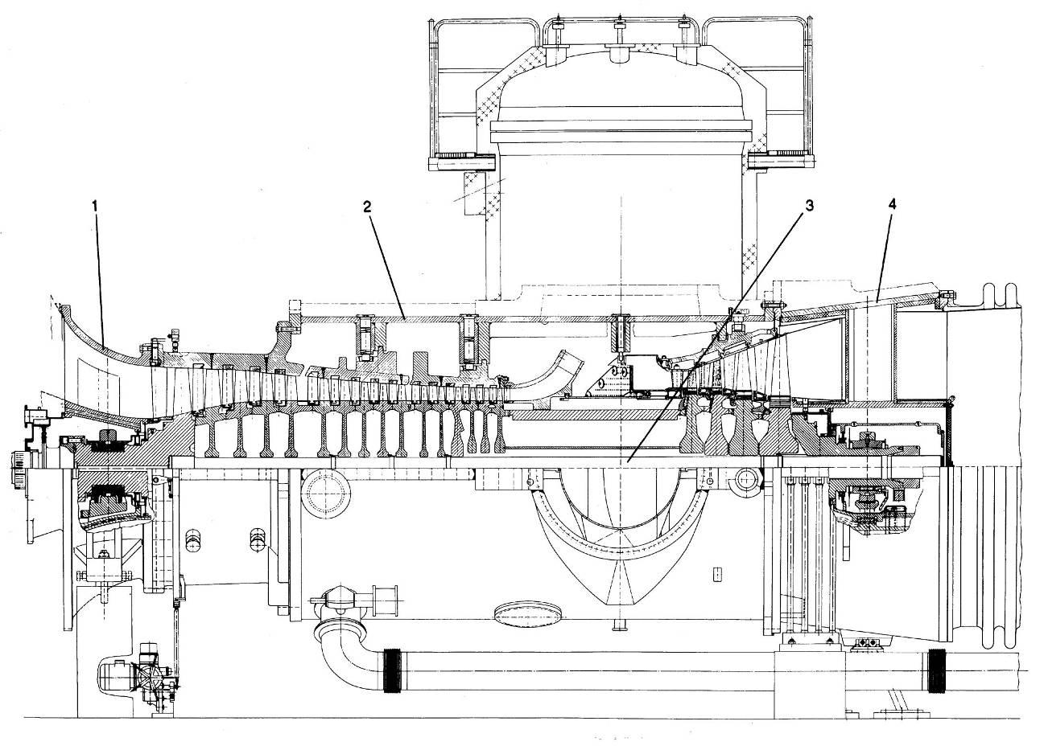

***Рисунок 5.*** Продольный разрез ГТУ ГТЭ-160

1 - стойка корпуса переднего подшипника; 2 - корпус;3 – ротор; 4 - выхлопной диффузор с задним подшипником.

**Потребление тепловой энергии на собственные нужды** ТЭЦ-21, включающие расходы электроэнергии на тягу и дутье, питательные, циркуляционные, дренажные, конденсатные, сетевые и подпиточные насосы, топливоподачу, газо- и химводоочистку, а также освещение, составляет 26,3 Гкал/ч или 0,5% от установленной тепловой мощности.

В качестве **основного топлива** на ТЭЦ-21 используется природный газ, состав которого представлен на ***рисунке 6***. Основным компонентом природного газа является метан (CH4) – его содержание варьируется в диапазоне 70 - 98%. Кроме него в состав входят более тяжелые насыщенные углеводороды – этан (С2Н6), пропан (С3Н8), бутан (С4Н10). Помимо углеводородной составляющей, природный газ может содержать неорганические газообразные соединения: водород (Н2), сероводород (H2S), углекислый газ (СО2), азот (N2), инертные газы (преимущественно гелий (Не)). Физические свойства зависят от состава, но в среднем, плотность сухого газа колеблется от 0,68 до 0,85 кг/м³, плотность сжиженного газа – 400 кг/м³, температура самовозгорания – 650°С, температуры конденсации-испарения − 161,5 °С, взрывоопасные концентрации смеси газа с воздухом от 4,4 % до 17 % объёмных, [удельная теплота сгорания](https://ru.wikipedia.org/wiki/%D0%A3%D0%B4%D0%B5%D0%BB%D1%8C%D0%BD%D0%B0%D1%8F_%D1%82%D0%B5%D0%BF%D0%BB%D0%BE%D1%82%D0%B0_%D1%81%D0%B3%D0%BE%D1%80%D0%B0%D0%BD%D0%B8%D1%8F) колеблется от 8 до 12 кВт·ч/м³), легче воздуха в 1,8 раза, поэтому при утечке не собирается в низинах, а поднимается вверх.

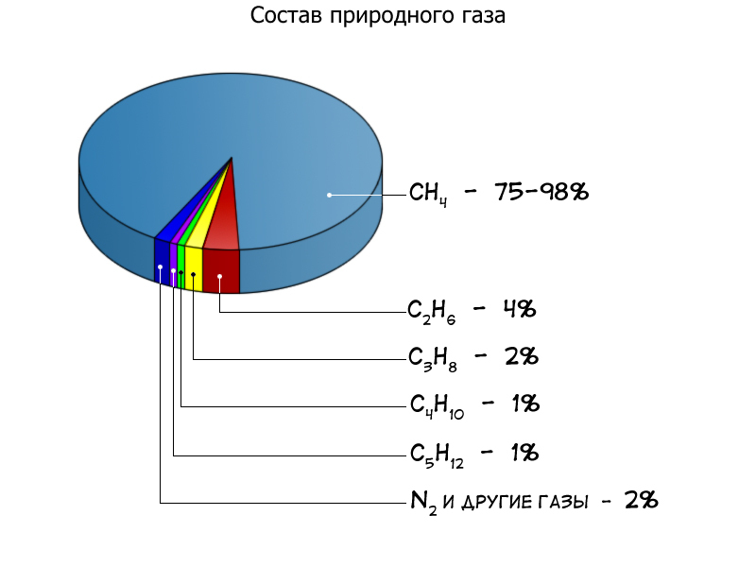

***Рисунок 6.*** Состав природного газа

В качестве **резервного топлива** на ТЭЦ-21 используется мазут (***рис.7***). Мазут (топочный) – это вид нефтяного топлива, получаемый путем переработки нефти и представляет собой сложную смесь жидких [углеводородов](https://ru.wikipedia.org/wiki/%D0%A3%D0%B3%D0%BB%D0%B5%D0%B2%D0%BE%D0%B4%D0%BE%D1%80%D0%BE%D0%B4%D1%8B) (с [молекулярной массой](https://ru.wikipedia.org/wiki/%D0%9C%D0%BE%D0%BB%D0%B5%D0%BA%D1%83%D0%BB%D1%8F%D1%80%D0%BD%D0%B0%D1%8F_%D0%BC%D0%B0%D1%81%D1%81%D0%B0) от 400 до 1000), нефтяных смол (с молекулярной массой от 500–3000 и более), [асфальтенов](https://ru.wikipedia.org/wiki/%D0%90%D1%81%D1%84%D0%B0%D0%BB%D1%8C%D1%82%D0%B5%D0%BD%D1%8B" \o "Асфальтены), карбенов, карбоидов и органических соединений, содержащих [металлы](https://ru.wikipedia.org/wiki/%D0%9C%D0%B5%D1%82%D0%B0%D0%BB%D0%BB) – ванадий ([V](https://ru.wikipedia.org/wiki/%D0%92%D0%B0%D0%BD%D0%B0%D0%B4%D0%B8%D0%B9)), никель ([Ni](https://ru.wikipedia.org/wiki/%D0%9D%D0%B8%D0%BA%D0%B5%D0%BB%D1%8C" \o "Никель)), железо ([Fe](https://ru.wikipedia.org/wiki/%D0%96%D0%B5%D0%BB%D0%B5%D0%B7%D0%BE" \o "Железо)), магний ([Mg](https://ru.wikipedia.org/wiki/%D0%9C%D0%B0%D0%B3%D0%BD%D0%B8%D0%B9" \o "Магний)), натрий ([Na](https://ru.wikipedia.org/wiki/%D0%9D%D0%B0%D1%82%D1%80%D0%B8%D0%B9" \o "Натрий)), кальций ([Ca](https://ru.wikipedia.org/wiki/%D0%9A%D0%B0%D0%BB%D1%8C%D1%86%D0%B8%D0%B9" \o "Кальций)). Физико-химические свойства мазута зависят от химического состава исходной нефти и степени отгона дистиллятных фракций и характеризуются следующими данными: [вязкость](https://ru.wikipedia.org/wiki/%D0%92%D1%8F%D0%B7%D0%BA%D0%BE%D1%81%D1%82%D1%8C) от 8 до 80 мм²/с (при 100 °C), [плотность](https://ru.wikipedia.org/wiki/%D0%9F%D0%BB%D0%BE%D1%82%D0%BD%D0%BE%D1%81%D1%82%D1%8C_%D0%B2%D0%B5%D1%89%D0%B5%D1%81%D1%82%D0%B2%D0%B0) от 0,89 до 1 г/см³ (при 20 °C), [температура](https://ru.wikipedia.org/wiki/%D0%A2%D0%B5%D0%BC%D0%BF%D0%B5%D1%80%D0%B0%D1%82%D1%83%D1%80%D0%B0) застывания от 10 до 40 °С, содержание [серы](https://ru.wikipedia.org/wiki/%D0%A1%D0%B5%D1%80%D0%B0) от 0,5 до 3,5 %, золы до 0,3 %, низшая теплота сгорания от 39,4 до 40,7 МДж/кг.



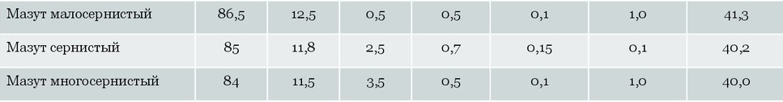

***Рисунок 7.*** Состав топочного мазута

Для изучения технологического процесса, построена упрощенная схема паросиловой установки, работающей по циклу Ренкина, включающая паровой котел, пароперегреватель, паровую турбину, электрогенератор, конденсатор и питательный насос (***рис.8***).

Влажный пар в конденсаторе полностью конденсируется по изобаре *р2 =* const (точка k’ на ***рис. 7б***). Затем вода сжимается насосом от давления *р2* до давления *р1.* Этот адиабатический процесс показан в T, s – диаграмме вертикальным отрезком k’-a.

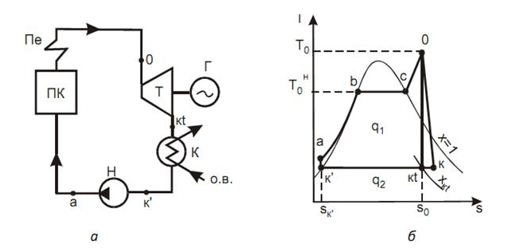

***Рисунок 8.*** Тепловая схема по циклу Ренкина ***(а)*** и цикл в Ts – диаграмме ***(б).***

ПК – паровой котел; Пе – теплообменник; Т – турбина; Г – генератор электрического тока; К – конденсатор; Н – конденсатный электронасос.

Из насоса вода под давлением *р1* поступает в котел, где к ней в изобарном процессе *р1 =* const подводится тепло. Вначале вода в котле нагревается до кипения (участок a-b изобары *р1 =* const на ***рис. 8б***), а затем, по достижении температуры кипения, происходит процесс парообразованимя (участок b-c изобары *р1 =* const на ***рис. 8б***). Для того, чтобы увеличить термический КПД цикла Ренкина, применяют так называемый перегрев пара в специальном элементе котла – пароперегревателе Пе, где пар нагревается до температуры, превышающей температуру насыщения при данном давлении *р1* (участок c-0 изобары *р1 =* const на ***рис. 8б***)*.* Сухой перегретый пар поступает в турбину, процесс расширения в турбине изображен адиабатой 0-kt. Отработанный влажный пар поступает в кондиционер и цикл замыкается.

Работа, произведенная в цикле, представляет собой разность работы, полученной в турбине, и работы, затраченной на привод насоса.

Для определения термического КПД цикла Ренкина необходимо определить параметры рабочего тела (температуру, давление и энтальпию) в разных точках тепловой схемы:

|  |  |  |  |
| --- | --- | --- | --- |
| Точка схемы | Т, °С | Р, МПа | h, кДж/кг |
| 0, перед турбиной | 565 | 13, 172 | 2939,39 |
| kt, после турбины | 232 | 0.0035 | 997,86 |
| а, перед котлом | 20 | 13.172 | 1003,58 |
| k’, перед насосом | 20 | 0.0035 | 83,85 |

Энтальпия определялась с помощью онлайн калькулятора - <http://helpeng.ru/ov/properties_water>.

Для обратимого цикла Ренкина термический КПД определяется как

$${}_{}=\frac{\left(h_{0}-h_{a}\right)-\left(h_{kt}-h_{k'}\right)}{\left(h_{0}-h_{a}\right)}$$

$${}_{}=\frac{\left(2939,39-1003,58\right)-\left(997,86-83,85\right)}{\left(2939,39-1003,58\right)}=0,53$$

Таким образом, оценка термодинамической эффективности приведенной схемы Ренкина для заданных параметров показала 53% эффективности преобразования тепла, полученного при сжигании топлива, в полезную работу.

Удельным расходом пара d0 называют количество пара, кг, необходимого для получения 1 кВт • ч энергии:

$$d_{0}=\frac{3600}{(h_{0}-h_{kt})}=\frac{3600}{(2939,39-997,86)}=1,85$$

Удельный расход теплоты — это количество теплоты, кДж, необходимое для получения 1 кВт • ч работы:

$$q=\frac{3600}{{}_{T}}=\frac{3600}{0,53}=6792,45$$

« ХХ » ХХХ202Х г.

|  |  |  |  |
| --- | --- | --- | --- |
| Обучающийся |  |  | Иванов Иван Иванович |
|  | (подпись) |  | И.О. Фамилия |

**3. Основные результаты выполнения задания на практику**

В этом разделе обучающийся описывает результаты анализа (аналитической части работ) и результаты решения задач по каждому из пунктов задания на практику.

Текст в таблице набирается шрифтом Times New Roman, размер 12, оформление – обычное, межстрочный интервал – одинарный, отступ первой строки абзаца – нет.

|  |  |
| --- | --- |
| **№ п/п** | **Результаты выполнения задания по практике** |
| 1 | Составлен паспорт объекта исследования – теплоэлектроцентрали ТЭЦ-21, расположенной на севере Москвы и входящей в состав территориальной генерирующей компании «Мосэнерго». Описано местоположение, собственник, статус, дата ввода в эксплуатацию, виды основного и резервного топлива, основные потребители тепло- и электроэнергии, основные технико-экономические показатели, в частности, установленная тепловая и электрическая мощность, годовая выработка тепловой и электрической энергии, расход на собственные нужды, КПД, параметры пара и электрической энергии. |
| 2 | Составлена и описана принципиальная технологическая схемы работы ТЭЦ-21. |
| 3 | Описаны основные элементы принципиальной технологической схемы ТЭЦ-21: склад топлива, система топливоподачи, система топливоприготовления, система водоподготовки, парогенератор, пароперегреватель, тягодутьевые машины, экономайзер, турбины высокого и низкого давления, промежуточные перегреватели, отбор пара для отопления, бойлер, конденсатор, конденсатный насос, подогреватель низкого давления, деаэратор, питательный насос, циркуляционный насос, синхронный генератор. |
| 4 | Изучены и описаны назначение, внешний вид, принцип работы и характеристики паровой турбины Т-110/120-130, Уральского турбинного завода, установленной мощности – 110МВт и тепловой нагрузкой – 175Гкал/ч и газовой турбины ГТЭ-160, российской энергомашиностроительной компании «Силовые машины», установленной мощности – 150 МВт, температурой выхлопных газов – 537°С. |
| 5 | Построена упрощенная схема паросиловой установки, работающей по циклу Ренкина, включающая паровой котел, пароперегреватель, паровую турбину, электрогенератор, конденсатор и питательный насос. Проведена оценка термодинамической эффективности. |
| 6 | Описаны назначение и роль собственных нужд ТЭЦ-21, проведена оценка их объема. |
| 7 | Описаны химический состав и физические свойства природного газа и мазута, используемого в качестве основного и резервного топлива на ТЭЦ-21. Рассмотрены вопросы хранения резервного топлива, вопросы транспортировки основного и резервного топлива и связанные с этим риски. |

**4. Заключение руководителя от Института**

Руководитель от Института дает оценку работе обучающегося исходя из анализа отчета о прохождении практики, выставляя балл от 0 до 20 (где 20 указывает на полное соответствие критерию, 0 – полное несоответствие) по каждому критерию. В случае выставления балла ниже пяти, руководителю рекомендуется сделать комментарий.

Итоговый балл представляет собой сумму баллов, выставленных руководителем от Института за прохождение практики и за предоставленный отчет по итогам практики.

|  |  |  |  |
| --- | --- | --- | --- |
| **№**  **п/п** | **Критерии** | **Балл**  **(0…20)** | **Комментарии**  **(при необходимости)** |
| 1 | Понимание цели и задач задания на практику. |  |  |
| 2 | Полнота и качество индивидуального плана и отчетных материалов. |  |  |
| 3 | Владение профессиональной терминологией при составлении отчета. |  |  |
| 4 | Соответствие требованиям оформления отчетных документов. |  |  |
| 5 | Использование источников информации, документов, библиотечного фонда. |  |  |
|  | **Итоговый балл:** |  |  |

**Особое мнение руководителя от Института (при необходимости):**

|  |
| --- |
|  |
|  |
|  |
|  |
|  |
|  |

Обучающийся по итогам учебной (ознакомительной) практики заслуживает оценку «__________________________».

«___ » _______________202 г.

Руководитель от Института

|  |  |  |
| --- | --- | --- |
|  |  |  |
| (подпись) |  | И.О. Фамилия |